Государственное бюджетное учреждение дополнительного образования
Дом творчества Измайловский Адмиралтейского района Санкт-Петербурга

Методическая разработка
Настольная игра «Государство и его роль в жизни общества»

Разработчик
Слышенкова Ангелина Александровна
Педагог дополнительного образования

Санкт-Петербург
2023

В рамках Федерального проекта «Патриотическое воспитание» сроком реализации до 2024 года разработана Рабочая программа воспитания для общеобразовательных учреждений. Одним из целевых ориентиров программы является развитие гражданской идентичности учащихся. Развитие гражданской идентичности включает в себя формирование чувства социальной ответственности, знаний об основах организации общества.
Государство является одним из институтов, обеспечивающим организацию и успешное функционирование общества. Государство - организация политической власти на определенной территории, обеспечивающая управление обществом. Оно защищает граждан своей страны от внешних угроз и обеспечивает внутри страны функционирование и развитие социальной, экономической, культурной сферы, защищает и обеспечивает права и свободы граждан. Понимание роли государства в жизни общества важно, для воспитания гражданской идентичности и формирования налоговой грамотности у учащихся. Для решения данной воспитательной задачи могут использоваться игровые технологии.
Игровые практики в образовании позволяют детям в привычном формате усваивать сложные понятия, лучше запоминать информацию, отрабатывать полученные знания на практике. Одна из разновидностей игр в образовании – настольные игры.
Настольные игры позволяют визуализировать материал с помощью ярких картинок и символов. Во время игры ученики развивают свои социальные навыки – взаимодействуют не только с учителем, но и учатся договариваться между собой для слаженной работы в команде.
Настольная игра «Государство и его роль в жизни общества» может использоваться при реализации основной общеобразовательной программы «Обществознание» во время изучения тем «Функции государства» и «Государственный бюджет»; при реализации дополнительной общеобразовательной программы «Финансовая грамотность» во время изучения темы «Налоги».
Игра адресована учащимся образовательных учреждений 14-17 лет.
Цель игры: совершенствование знаний учащихся о роли государства в обществе и развития гражданской идентичности.
Задачи игры:
- актуализировать знания о функциях государства, статьях доходов и расходов государственного бюджета;
- способствовать развитию логического мышления;
- создать условия для развития навыков взаимодействия в коллективе;
- содействовать формированию гражданской идентичности и налоговой грамотности.
Основные понятия, формируемые в ходе игры: государство, государственный бюджет, доход бюджета, расходы бюджета.
Материально-техническое оснащение: стол, стулья (по количеству учащихся), игральный кубик, фишки для «хождения» по игровому полю (по количеству команд или индивидуальных участников)
Количество участников игры - от 5 человек. Если количество участников игры больше 5 человек, то они объединяются в команды. В команде может быть от 2 человек. Настольная игра является стратегией, каждое принятое решение команды имеет большое значение для определения конечного результата.

Ход игры.
Перед игрой педагог проводит с учащимися беседу, о внешних и внутренних функциях государства, о материальных ресурсах, которые использует государство для реализации своих функций.
В данной игре каждая команда является на время игры «государством». Кидая игральный кубик и переходя по игровым полям (Приложение 1), участники получают доходы или осуществляют расходы бюджета своего «государства». При этом, основная задача каждого «государства» - это забота о своих гражданах, обеспечение их общественными благами. Каждая команда заполняет Карту развития (Приложение 2) по которой можно увидеть прогресс в обеспечении общественными благами жителей «государства». Каждое «государство», при необходимости, может брать в долг денежные средства у других «государств», с условием их возврата.
Для того что бы заполнить Карту развития, команде необходимо в свой ход выполнить «государственное задание» (Приложение 3): передать ведущему сумму монет, указанных на карточке задания и положить карточку в соответствующий сектор и на соответствующую стоимость. Карта развития и «государственные задания» разделены по секторам и заполняются соответственно.
Банком монет руководит ведущий игры (Приложение 4). На старте каждая команда получает 10 000 монет в бюджет своего «государства». Каждый раз, проходя круг, команда получает еще 10 000 монет. Команда кидает кубик и делает ход фишкой на то количество игровых полей, которое выпало. Ведущий координирует участников игры и дает пояснения к полям на карте (Приложение 5). Победитель в игре – команда, которая быстрее других заполнит Карту развития.
В Приложении 1, 2, 3, 4 произведен расчет раздаточного материала на 5 команд или индивидуальных участников.
В завершение игры участникам предлагается ответить на следующие вопросы для анализа деятельности: Какие есть источники доходов у государства? Какие есть расходы у государства? Каким образом государство защищает и обеспечивает права и свободы граждан?

Литература:
- Киреев А.П. Финансовая грамотность: материалы для учащихся. 10–11 классы общеобразоват. орг., социально-экономический профиль. – М.: ВАКО, 2020. – 384 с. – (Учимся разумному финансовому поведению).
- Липсиц И.В., Вигдорчик Е.А. Финансовая грамотность: материалы для учащихся. 5–7 классы общеобразоват. орг. – М.: ВАКО, 2018. – 280 с. – (Учимся разумному финансовому поведению).
- Липсиц И.В., Рязанова О.И. Финансовая грамотность: материалы для учащихся. 8—9 классы общеобразоват. орг. — М.: ВАКО, 2018. — 352 с. — (Учимся разумному финансовому поведению).
Приложение 1
Игровое поле
Рекомендуемый формат печати - А2. Печать в 1 экземпляре.
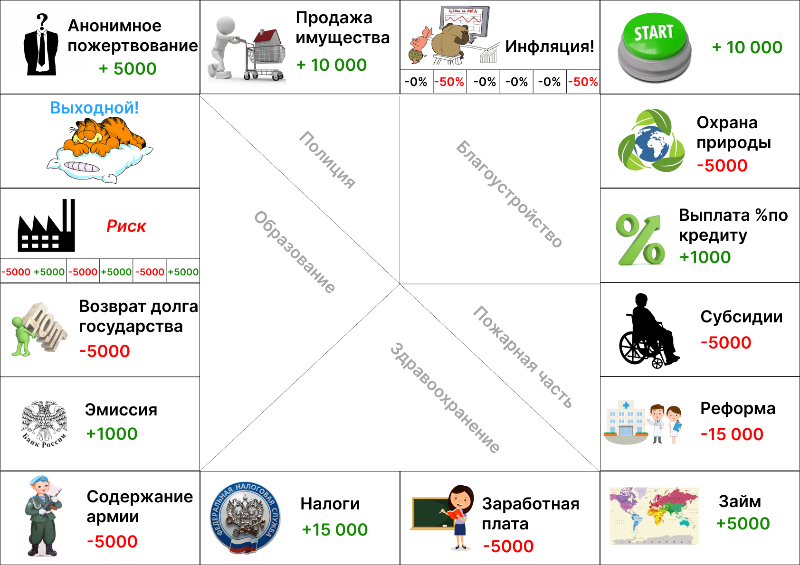

Приложение 2
Карта развития
Печать в 5 экземплярах, по количеству команд.
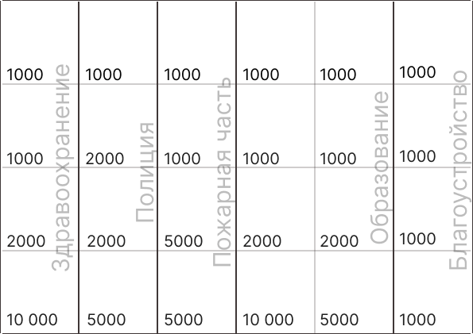

Приложение 3
Государственные задания
Рисунок 1. Печать в 5 экземплярах.
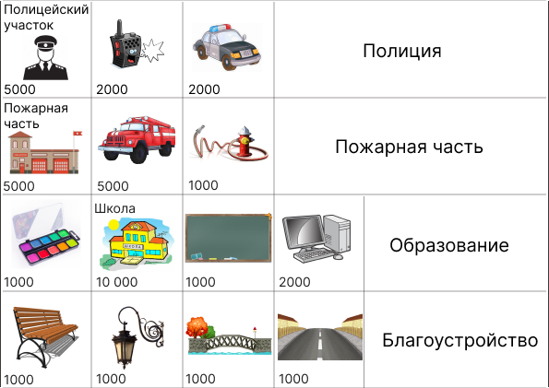
Рисунок 2. Печать в 3 экземплярах.
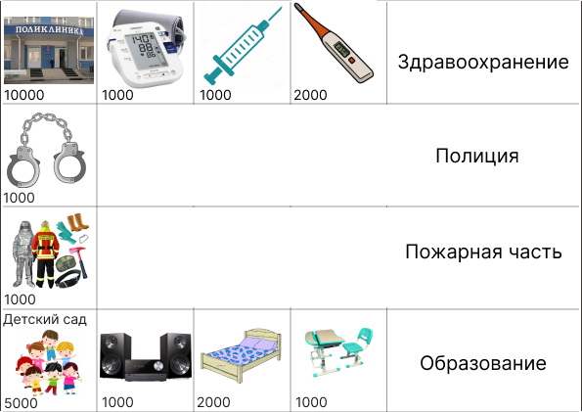
Рисунок 3. Печать в 2 экземплярах.
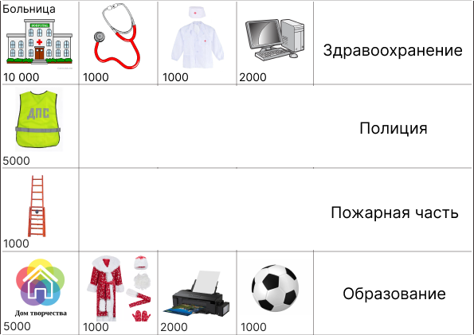
Приложение 4
Монеты
Печать в 8 экземплярах.
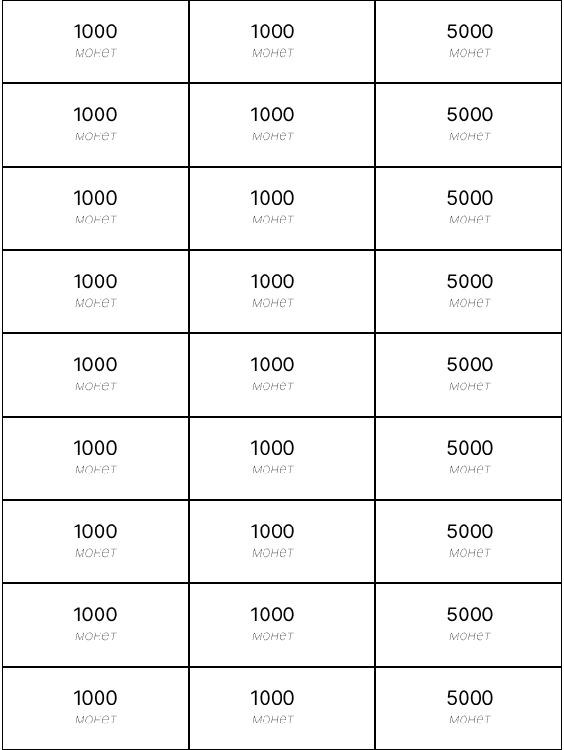

Приложение 5
Пояснения к игровым полям
- Старт. Каждая команда получает 10 000 монет. Каждый раз при прохождении круга команда получает 10 000 монет.
- Инфляция. При попадании на это поле команда бросает кубик еще раз. При выпадении на игровом кубике 1 - команда теряет 0% всей суммы своих монет, 2 - 50%, 3 - 0%, 4 - 0%, 5 - 0%, 6 - 50%.
- Доход государства от продажи имущества 10 000 монет. Государство может получать доход от использования имущества, находящегося в государственной или муниципальной собственности.
- Государство получило анонимное пожертвование в размере 5000 монет. В соответствии с Гражданским Кодексом РФ, пожертвования могут делаться государству и его субъектам.
- Выходной! Вы пропускаете следующий ход.
- Государство решило вложить свои монеты в развитие новой отрасли экономики, это связано с риском. При попадании на данное игровое поле, команда (или индивидуальный игрок) бросает кубик еще раз. При выпадении 1, 3, 5 - государство теряет 5000 монет. При выпадении 2, 4, 6 - государство получает доход 5000 монет.
- Пора возвращать государственный долг - 5000 монет! Государство может брать денежные средства в долг внутри страны (у граждан, банков) и за ее пределами (у других государств и международных организаций).
- Эмиссия денег. Доход 1000 монет. Эмиссию денег (выпуск новых денег в обращение) в Российской Федерации осуществляет Центральный Банк РФ.
- Необходимо оплатить расходы на содержание армии 5000 монет. Часть государственного бюджета предназначена для финансирования Вооруженных сил Российской Федерации (разработка, закупка и ремонт военной техники, затраты на боевую подготовку, продовольственное и вещевое обеспечение и другие расходы)
- Налоговые поступления 15 000 монет. Налоги являются основным источником дохода государственного бюджета.
- Выплата заработной платы работникам государственного сектора в размере 5000 монет. Из бюджета государства выплачиваются заработные платы работникам государственного сектора: учителям, врачам, спасателям, военным, государственным служащим.
- В бюджет поступил займ от дружественного государства 5000 монет. Государство может брать в долг денежные средства у другого государства. За счет займов у иностранных государств формируется внешний долг.
- Необходимо осуществить расходы в размере 10 000 монет на реформу сферы здравоохранения! Реформа - преобразование, проводимое государством с помощью законодательства. Реформа необходима для того, чтобы сформировать новую систему взаимодействия, наиболее подходящую для данного этапа развития страны.
- Выплата субсидий нуждающимся гражданам - 5000 монет. Субсидии - безвозмездная материальная помощь уязвимым слоям населения. Субсидии предоставляются под определенную цель. Для граждан это могут быть субсидии на жилье, оплату ЖКХ и другие.
- Вы получили процент по предоставленному кредиту иностранному государству - 1000 монет. Государство не только может брать в долг, но и давать в долг на определенных условиях.
- Затраты на охрану природы - 5000 монет. Сохранение природы - важное направление государственной политики Российской Федерации. Глобальные проблемы экологии затрагивают интересы России и ее граждан. Примеры расходов на охрану природы: мероприятия по обращению с отходами производства и потребления, организация контроля за выбросами в окружающую среду.

